水中砷檢測方法─批次式氫化物原子吸收光譜法
中華民國102年11月18日環署檢字第1020098520號公告
自中華民國103年2月15日生效
NIEA W435.53B
- 方法概要
含砷及砷化合物之水樣，以硫酸及過硫酸鉀試劑進行消化，使其中之砷轉變成五價砷，續以碘化鉀試劑將五價砷還原成為三價砷。經由批次式氫化物產生裝置，使水樣中的三價砷與硼氫化鈉試劑反應生成砷化氫，藉由氮氣（或惰性氣體）的載送導入原子吸收光譜儀，於 193.7 nm 之波長處，測定其吸光度進行定量。
- 適用範圍
本方法適用於飲用水、飲用水水源、地面水體、地下水、放流水及廢（污）水中總砷含量的測定。適用範圍為 0.25 至 5 µg/L 之砷濃度測定（註1）。
- 干擾
  - 水樣中若含有下列諸種金屬元素，如鉻、鈷、鎳、銅、鉬、銀、汞、鉛及硒等，當其濃度超過約 10 mg/L 時，可能會影響砷化氫的生成效率，造成分析上的誤差（各元素的影響程度不盡相同）。
  - 不同氧化價態的砷，其氫化物的生成效率亦有所不同；同一濃度之五價砷所產生的吸收訊號，其強度約僅為三價砷的三分之一至四分之一。故分析時須先將樣品中之五價砷還原成三價砷後，再進行氫化物的產生反應。
  - 因砷及砷化合物具有揮發性，樣品在前處理過程中，應儘量防止砷的揮發，以避免漏失，造成分析的誤差。
  - 樣品中若含有硫化合物，則會形成硫化氫，而影響砷化氫的生成效率。
  - 鹽酸濃度變化會影響砷化氫的生成效率。
- 設備及材料
  - 原子吸收光譜儀：需具備有氣體流量計、分光器、光電偵測器及適當的數據處理系統。
  - 燈管：砷中空陰極燈管（HCL），或無電極放電式砷燈管（EDL）及其電源供應器。
  - 原子化器：不同的儀器廠牌，其規格與形式亦各有異。常見的原子化器有下列幾種，可擇一使用。
    - 電熱式石英管加熱器：以電熱方式加熱石英管至高溫進行原子化。
    - 火燄式石英管加熱器：以空氣與乙炔或氫氣與氧氣（空氣）形成之火燄加熱石英管。
  - 批次式氫化物產生裝置：圖一所示為一般常見之裝置圖。將樣品置入反應槽中，以手動控制方式，注入硼氫化鈉試劑與樣品進行氫化反應後，所生成之氫化物經由氮氣（或惰性氣體）載送，導入原子化器進行測定。
  - 排氣裝置：用以移除源自原子化器產生的煙霧與蒸氣，其廢氣處理需符合相關法規。
  - 加熱板。
  - 天平：可精秤至 0.1 mg。
  - 過濾裝置：包括塑膠或鐵氟龍固定座及濾膜。濾膜之材質為聚碳酸酯(Polycarbonate)或乙酯纖維素(Cellulose acetate)，孔徑為 0.4 至 0.45 µm。
  - pH 計或酸鹼試紙。
- 試劑
  - 試劑水：電阻值為 16 MΩ-cm以上的純水。
  - 氣體：商品級。
  - 試藥：分析試藥級或以上。
    - 濃鹽酸。
    - 濃硝酸。
    - 氫氧化鈉溶液，1.0 % (w/v)：取 10 g 氫氧化鈉溶於去離子水中，稀釋至 1000 mL。
    - 硼氫化鈉溶液，3.0% (w/v)：取 15 g 硼氫化鈉溶於 500 mL之 1% (w/v) 氫氧化鈉溶液。使用前配製。
    - 硫酸溶液，2.5 N：取 7 mL 濃硫酸，以去離子水稀釋至 100 mL。
    - 過硫酸鉀溶液，5.0% (w/v)：取 5 g 過硫酸鉀，溶於去離子水中，稀釋至 100 mL。
    - 碘化鉀溶液，20 % (w/v)：取 20 g 碘化鉀，溶於去離子水中，稀釋至 100 mL。
    - 砷儲備溶液：購買市售經確認之 1000 mg/L 五價砷標準溶液，即 1.00 mL = 1000 µg 砷。
    - 砷標準溶液：以去離子水稀釋砷儲備溶液，配製成砷濃度為 50 µg/L 之溶液，即 1.00 mL = 50 ng 砷（註2）。
- 採樣及保存
  - 盛裝樣品之容器及過濾器，必須以清潔劑、酸及去離子水進行清洗，以去除可能的汙染。
  - 水樣於採集後應立即添加濃硝酸使水樣之 pH值小於 2；若欲分析溶解性砷，採樣時應同時以試劑水預洗過之塑膠過濾裝置（孔徑為 0.45 µm）將水樣抽氣過濾，所得濾液再加入適量之濃硝酸，使其pH 值小於 2。加酸後之水樣應貯藏於 4 ± 2℃。
- 步驟
  - 水樣前處理
    - 取 25.0 mL 已酸化之水樣，或適量水樣經酸化稀釋至 25.0 mL，其pH值均需調整至 2 以下，置於 100 mL 燒杯中。
    - 分別加入 1 mL 2.5 N 硫酸溶液及 2 mL 5% 過硫酸鉀溶液。
    - 以錶玻璃覆蓋後，加熱至約 90℃，並在此溫度下維持 30~40 分鐘。反應後冷卻至室溫。
    - 分別加入濃鹽酸 0.75 mL 及 20% 碘化鉀溶液 10 mL，以去離子水稀釋定量至 50 mL。靜置一小時後，待五價砷還原成三價砷即可進行分析（註3）。
  - 儀器操作
原子吸收光譜儀因廠牌及形式的不同，其操作方法亦有所不同。請參照各儀器廠商提供之操作程序，進行分析。
  - 樣品分析
    - 量取經七（一）步驟處理所得的樣品 10 mL，置入反應槽中。
    - 以手動控制方式將 0.5% 硼氫化鈉溶液注入反應槽中，與樣品進行氫化反應，隨即生成砷化氫氣體。
    - 將產生的砷化氫氣體，藉由氮氣（或惰性氣體）的載送導入原子化器進行原子化，於波長 193.7 nm 處測定其吸光度。
    - 由檢量線求出樣品中的砷濃度（註4）。
  - 檢量線製備
    - 精取適當量之標準溶液，配製一個空白和至少五種濃度的檢量線標準溶液，如精確量取 0.00、0.25、0.50、1.00、2.50 及 5.00 mL之 50 µg/L 砷標準溶液，分別置入 100 mL 燒杯中，再以酸性水溶液分別稀釋至 25.0 mL，其pH值需調整至 2 以下，繼依七（一）之步驟進行前處理。
    - 檢量線確認：檢量線製作完成應即以第二來源標準品配製接近檢量線中點濃度之標準品確認。若檢量線在指定範圍內無法被確認，則應找出原因並在樣品分析前重新校正儀器。
    - 由如上述方法製備所得之檢量線溶液，其砷濃度分別為 0.00、0.25、0.50、1.00、2.50 及 5.00 µg/L。
    - 依七（三）之儀器測定程序分別測定標準溶液之吸光度。以標準溶液之濃度（µg/L）為橫軸，吸光度為縱軸，繪製檢量線圖（註5）。
- 結果處理
A = A^{ˊ}× F × 2（註6）
A ：水中總砷濃度(µg/L)
A^{ˊ}：從儀器或檢量線讀取之濃度(µg/L)
F ：稀釋倍數
- 品質管制
  - 檢量線：檢量線之相關係數 (R 值)應大於或等於 0.995。檢量線確認之相對誤差值應在 ± 20 % 以內。
  - 檢量線查核：每 10 個樣品及每批次分析結束時，執行一次檢量線查核，以檢量線中間濃度附近的標準溶液進行，其相對誤差值應在 ±20 % 以內。
  - 空白樣品分析：每批次或每 10 個樣品至少執行一次空白樣品分析。空白分析值應小於方法偵測極限之二倍。
  - 重複樣品分析：每批次或每 10 個樣品至少執行一次重複樣品分析，其相對差異百分比應在 20 % 以內。
  - 查核樣品分析：每批次或每 10 個樣品至少執行一次查核樣品分析。回收率應在 80 ～ 120 % 範圍內。
  - 添加樣品分析：每批次或每 10 個樣品至少執行一次添加標準品分析，其回收率應在 75 ～ 125 % 範圍內。
- 精密度和準確度
本方法經國內某單一實驗室針對標準參考水樣（NIST SRM 1643C，砷確認值為 82.1±1.2 µg/L）之分析結果，其回收率為 105%。以河川水與放流廢水進行分析，其添加回收率為 91% 和 98%，相對標準偏差分別為 8.0% 和 7.9%。
- 參考資料
  - American Public Health Association, Standard Methods for the Examination of Water and Wastewater, 22nd Edition, Method 3114 Arsenic and Selenium by Hydride Generation/Atomic Absorption Spectrometry, pp.3-34 ~3-39, 2012.
  - 行政院環境保護署，修訂已公告無機類水質檢測方法 EPA-87-1302-03-01，中華民國87年。
註1：若樣品濃度過高時，可適當稀釋後再分析。
註2：砷為具有劇毒之致癌物，配製溶液與操作分析時，須小心勿吸入或食入。
註3：待分析水樣的基質（如來源特殊的放流水），若與一般水樣有明顯的不同時，則上述藥劑的濃度與用量需作適度的調整，才能達到最佳的前處理效果。
註4：所用機型不同時，上述儀器操作的程序，所使用的鹽酸溶液，和硼氫化鈉溶液之濃度及流量，應隨之調整。
註5：儀器機型不同，檢量線的濃度及其線性範圍可能有所不同。其最適條件，需個別進行探討。
註 6：七（一）之水樣，經前處理步驟後已被稀釋2倍。
註7：本方法中所產生之鹽酸、硝酸及硫酸廢液，依無機酸類廢液處理原則處理；氫氧化鈉與硼氫化鈉廢液，依鹼類廢液處理原則處理；砷標準溶液與樣品廢液，依重金屬類廢液處理原則處理。
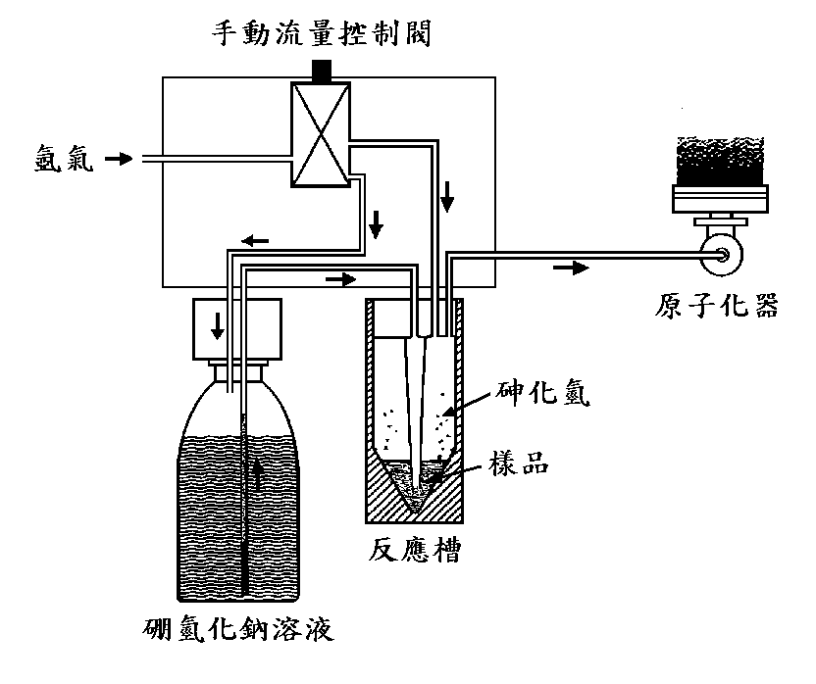
圖一 批次式氫化物產生裝置連接原子吸收光譜儀之系統圖

